2024年度
广元市利州区
上西小学
单位决算
目 录

公开时间：2025年10月14日
第一部分 单位概况 3
一、主要职责 3
二、机构设置 3
第二部分 2024年度单位决算情况说明 4
一、收入支出决算总体情况说明 5
二、收入决算情况说明 5
三、支出决算情况说明 6
四、财政拨款收入支出决算总体情况说明 7
五、一般公共预算财政拨款支出决算情况说明 8
六、一般公共预算财政拨款基本支出决算情况说明 10
七、财政拨款“三公”经费支出决算情况说明 10
八、政府性基金预算支出决算情况说明 11
九、国有资本经营预算支出决算情况说明 11
十、其他重要事项的情况说明 11
第三部分 名词解释 13
第四部分 附件 16
第五部分 附表 17
一、收入支出决算总表 17
二、收入决算表 17
三、支出决算表 17
四、财政拨款收入支出决算总表 17
五、财政拨款支出决算明细表 17
六、一般公共预算财政拨款支出决算表 17
七、一般公共预算财政拨款支出决算明细表 17
八、一般公共预算财政拨款基本支出决算表 17
九、一般公共预算财政拨款项目支出决算表 17
十、政府性基金预算财政拨款收入支出决算表 17
十一、国有资本经营预算财政拨款收入支出决算表 17
十二、国有资本经营预算财政拨款支出决算表 17
十三、财政拨款“三公”经费支出决算表 17

第一部分 单位概况

主要职责
（一）负责贯彻党的教育方针，坚持社会主义办学方向，对学生进行德育、智育、体育、美育和劳动教育等方面的教育。
（二）负责配合各级人民政府依法动员适龄儿童、少年入学，严格控制学生辍学，依法保证适龄儿童、少年接受义务教育。
（三）负责制定学校教育发展规划，并抓好组织实施和落实工作。
（四）负责按照教育主管部门发布的指导性教学计划、教学大纲，组织实施教育教学活动。
（五）决定和实施本校的教学计划，组织教学评比、集体备课，对学生进行统一考核、考试等。负责依据国家主管部门有关教学计划、课程设置等方面的规定。
（六）负责学籍管理。
（七）负责聘任、培训、考核教师，依法奖励或处分有关教师和职工。
（八）负责科学管理、合理使用学校的设施和经费，并积极筹措资金，改善办学条件。
（九）负责维护学校、师生的合法权益，有权拒绝任何组织和个人对教育教学活动进行非法干涉。
（十）依法接受各级教育行政部门的检查指导和人民群众的监督。
二、机构设置
1、上西小学是经利州区编制委员会批准成立的，隶属区教育局领导下的一所完全小学校。主要职能：实施小学义务教育，小学学历教育。
2、上西小学是区编制委员会命名的独立法人机构，为经费独立核算。内设6各部门：办公室、教务处、教科室、德育处、总务处、安办技装室。

第二部分 2024年度单位决算情况说明
- 收入支出决算总体情况说明
2024年度收、支总计均为685.66万元。与2023年度相比（736.14万元），收、支总计均减少50.48万元，减少6.85%。主要变动原因：一是按学校学生人数减少财政拨款减少资金；二是在职教师人员变动工资、保险支付减少。

（图1：收、支决算总计变动情况图）（柱状图）
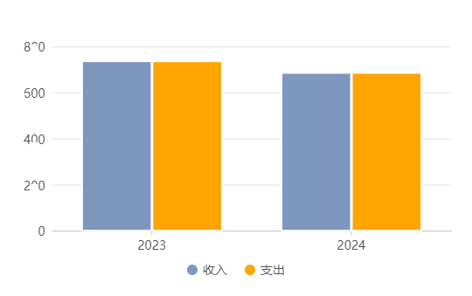

- 收入决算情况说明
2024年度本年收入合计685.66万元，其中：一般公共预算财政拨款收入659.03万元，占96.11%；其他收入26.64万元，占3.89%。
（图2：收入决算结构图）（饼状图）

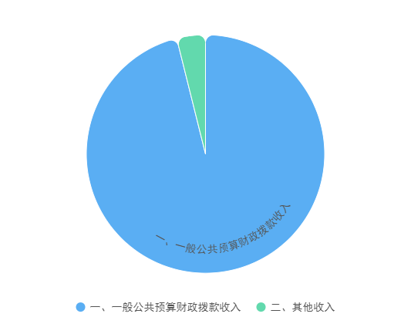
- 支出决算情况说明

2024年度本年支出合计685.66万元，其中：基本支出603.84万元，占88.07%；项目支出81.82万元，占11.93%。

（图3：支出决算结构图）（饼状图）
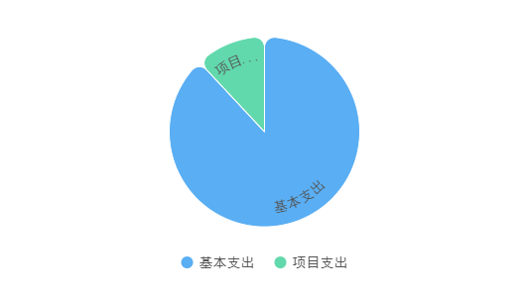

四、财政拨款收入支出决算总体情况说明
2024年度财政拨款收、支总计均为659.03万元。与2023年度相比（705.24万元），财政拨款收、支总计各减少46.21万元，减少6.55%。主要变动原因：一是按学校学生人数减少财政拨款减少资金；二是在职教师人员变动工资、保险支付减少。
（图4：财政拨款收、支决算总计变动情况）（柱状图）
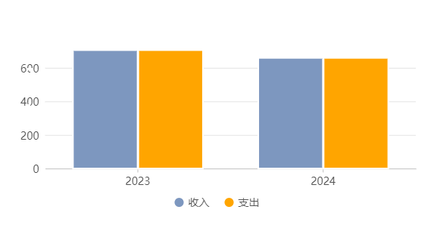

五、一般公共预算财政拨款支出决算情况说明

（一）一般公共预算财政拨款支出决算总体情况
2024年度一般公共预算财政拨款支出659.03万元，占本年支出合计的96.11%。与2023年度相比（705.24万元），一般公共预算财政拨款支出减少46.21万元，减少6.55%。主要变动原因：一是按学校学生人数减少财政拨款减少资金；二是在职教师人员变动工资、保险支付减少。
（图5：一般公共预算财政拨款支出决算变动情况）（柱状图）
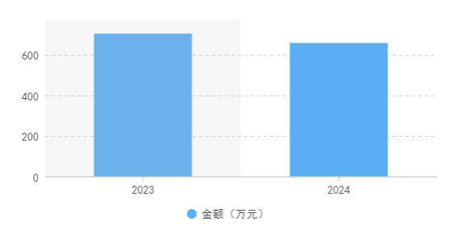

（二）一般公共预算财政拨款支出决算结构情况
2024年度一般公共预算财政拨款支出659.03万元，主要用于以下方面:教育支出646.87万元，占98.15%；社会保障和就业支出6.7万元，占1.02%；卫生健康支出1.83万元，占0.28%；住房保障支出3.63万元，占0.55%。
（图6：一般公共预算财政拨款支出决算结构）（饼状图）
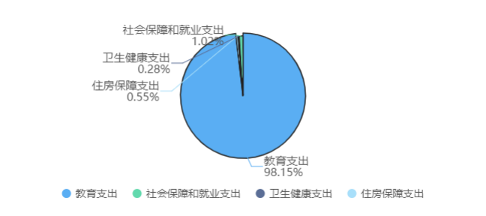

（三）一般公共预算财政拨款支出决算具体情况

2024年度一般公共预算支出决算数为659.03万元，完成预算100%。其中：
1.教育（类）普通教育（款）学前教育（项）: 支出决算为105.17万元，完成预算100%。
2.教育（类）普通教育（款）小学教育（项）: 支出决算为568.33万元，完成预算100%。

3.社会保障和就业（类）行政事业单位养老（款）机关事业单位基本养老保险缴费（项）: 支出决算为4.84万元，完成预算100%。
4.社会保障和就业（类）其他社会保障和就业（款）其他社会保障和就业（项）: 支出决算为1.86万元，完成预算100%。
5.卫生健康（类）行政事业单位医疗（款）事业单位医疗（项）:支出决算为1.83万元，完成预算100.00%。
6.住房保障（类）住房改革（款）住房公积金（项）：支出决算为3.63万元，完成预算100.00%。

六、一般公共预算财政拨款基本支出决算情况说明
2024年度一般公共预算财政拨款基本支出600.28万元，其中：
人员经费497.78万元，主要包括：基本工资、津贴补贴、奖金、绩效工资、机关事业单位基本养老保险缴费、职业年金缴费、职工基本医疗保险缴费、其他社会保障缴费、住房公积金、对个人和家庭的补助，抚恤金、生活补助。
公用经费102.50万元，主要包括：办公费、水费、电费、邮电费、差旅费、维修（护）费、劳务费、工会经费、福利费。

七、财政拨款“三公”经费支出决算情况说明

（一）“三公”经费财政拨款支出决算总体情况说明
2024年度“三公”经费财政拨款支出决算为0万元，完成预算0%，较上年增加/减少0万元，增长/下降0%。

（二）“三公”经费财政拨款支出决算具体情况说明
2024年度“三公”经费财政拨款支出决算中，因公出国（境）费支出决算0万元，占0%；公务用车购置及运行维护费支出决算0万元，占0%；公务接待费支出决算0万元，占0%。具体情况如下：
1.因公出国（境）经费支出0万元，年初未安排预算。因公出国（境）支出决算较2023年无变化。
2.公务用车购置及运行维护费支出0万元,年初未安排预算。公务用车购置及运行维护费支出决算较2023年无变化。
其中：公务用车购置支出0万元。全年按规定更新购置公务用车0辆，其中：轿车0辆、金额0万元，越野车0辆、金额0万元，载客汽车0辆、金额0万元。截至2023年12月底，单位共有公务用车0辆，其中：轿车0辆、越野车0辆、载客汽车0辆。
公务用车运行维护费支出0万元。
3.公务接待费支出0万元，年初未安排预算。公务接待费支出决算较2023年无变化。其中：
国内公务接待支出0万元。国内公务接待0批次，0人次（不包括陪同人员），共计支出0万元。
外事接待支出0万元。外事接待0批次，0人次（不包括陪同人员），共计支出0万元。

八、政府性基金预算支出决算情况说明
2024年政府性基金预算财政拨款支出0万元。
- 国有资本经营预算支出决算情况说明
2023年国有资本经营预算财政拨款支出0万元。
- 其他重要事项的情况说明

（一）机关运行经费支出情况
2024年度，本单位机关运行经费支出0万元，与2023年度决算数持平。

（二）政府采购支出情况
2024年度，本单位政府采购支出总额0万元，其中：政府采购货物支出0万元、政府采购工程支出0万元、政府采购服务支出0万元。授予中小企业合同金额0万元，占政府采购支出总额的0%，其中：授予小微企业合同金额0万元，占政府采购支出总额的0%。

（三）国有资产占有使用情况
截至2024年12月31日，本单位共有车辆0辆，其中：主要领导干部用车0辆、机要通信用车0辆、应急保障用车0辆、其他用车0辆。单价100万元以上专用设备0台（套）。

（四）预算绩效管理情况
根据预算绩效管理要求，本单位在2024年度预算编制阶段，组织对学前教育发展资金、保安工资补助经费、课后服务等5个项目开展了预算事前绩效评估，对5个项目编制了绩效目标，预算执行过程中，选取5个项目开展绩效监控，组织对5个项目开展绩效自评，绩效自评表详见第四部分附件。

- 名词解释

1.财政拨款收入：指单位从同级财政部门取得的财政预算资金。
2.事业收入：指事业单位开展专业业务活动及辅助活动取得的收入。
3.其他收入：指单位取得的除上述收入以外的各项收入。主要是学前教育保育教育费收入、银行存款利息收入等。
4.用事业基金弥补收支差额：指事业单位在当年的财政拨款收入、事业收入、经营收入、其他收入不足以安排当年支出的情况下，使用以前年度积累的事业基金（事业单位当年收支相抵后按国家规定提取、用于弥补以后年度收支差额的基金）弥补本年度收支缺口的资金。
5.教育支出（类）教育管理事务（款）行政运行（项）:反映教育行政单位（包括实行公务员管理的事业单位）的基本支出
6. 教育支出（类）普通教育（款）学前教育（项）:反映各部门举办的学前教育支出。
7. 教育支出（类）普通教育（款）小学教育（项）:反映各部门举办的小学教育支出。政府各部门对社会中介组织等举办的小学的资助，如各类捐赠、补贴等，也在本科目中反映。
8. 教育支出（类）普通教育（款）其它普通教育（项）: 反映除上述项目以外其他用于普通教育方面的支出。
9. 教育支出（类）教育附加费安排的支出（款）农村中小学校舍建设（项）:反映教育附加费安排用于农村中小学校舍新建、改建、修缮和维护的支出。
10. 教育支出（类）教育附加费安排的支出（款）城市中小学校舍建设（项）: 反映教育附加费安排用于城市中小学校舍新建、改建、修缮和维护的支出。
11. 教育支出（类）教育附加费安排的支出（款）其它教育附加费安排的支出（项）: 指除上述项目以外的教育附加费支出。
12. 社会保障和就业支出（类）行政事业单位离退休（款）机关事业单位基本养老保险缴费支出（项）: 指机关事业单位实施养老保险制度由单位缴纳的基本养老保险费支出。
13. 社会保障和就业支出（类）行政事业单位离退休（款）机关事业单位职业年金缴费支出（项）: 指机关事业单位实施养老保险制度由单位实际缴纳的职业年金支出。
14. 社会保障和就业支出（类）抚恤（款）死亡抚恤（项）: 指按规定用于烈士和牺牲、病故人员家属的一次性和定期抚恤金以及丧葬补助费。
15. 医疗卫生与计划生育（类）行政事业单位医疗（款）行政单位医疗（项）: 指财政部门安排的行政单位（包括实行公务员管理的事业单位，下同）基本医疗保险缴费经费，未参加医疗保险的行政单位的公费医疗经费，按国家规定享受离休人员、红军老战士待遇人员的医疗经费。
16. 医疗卫生与计划生育（类）行政事业单位医疗（款）事业单位医疗（项）: 指财政部门安排的事业单位基本医疗保险缴费经费，未参加医疗保险的事业单位的公费医疗经费，按国家规定享受离休人员待遇的医疗经费。
17. 住房保障支出（类）住房改革支出（款）住房公积金（项）: 指行政事业单位按人力资源和社会保障部、财政部规定的基本工资和津贴补贴以及规定比例为职工缴纳的住房公积金。
18.基本支出：指为保障机构正常运转、完成日常工作任务而发生的人员支出和公用支出。
19.项目支出：指在基本支出之外为完成特定行政任务和事业发展目标所发生的支出。
20.“三公”经费：指部门用财政拨款安排的因公出国（境）费、公务用车购置及运行费和公务接待费。其中，因公出国（境）费反映单位公务出国（境）的国际旅费、国外城市间交通费、住宿费、伙食费、培训费、公杂费等支出；公务用车购置及运行费反映单位公务用车车辆购置支出（含车辆购置税）及租用费、燃料费、维修费、过路过桥费、保险费等支出；公务接待费反映单位按规定开支的各类公务接待（含外宾接待）支出。
21.机关运行经费：为保障行政单位（含参照公务员法管理的事业单位）运行用于购买货物和服务的各项资金，包括办公及印刷费、邮电费、差旅费、会议费、福利费、日常维修费、专用材料及一般设备购置费、办公用房水电费、办公用房取暖费、办公用房物业管理费、公务用车运行维护费以及其他费用。

第四部分 附件

附件：广元市利州区上西小学2024年度部门预算项目支出绩效自评表

第五部分 附表

一、收入支出决算总表

二、收入决算表

三、支出决算表

四、财政拨款收入支出决算总表

五、财政拨款支出决算明细表

六、一般公共预算财政拨款支出决算表

七、一般公共预算财政拨款支出决算明细表

八、一般公共预算财政拨款基本支出决算表

九、一般公共预算财政拨款项目支出决算表

十、政府性基金预算财政拨款收入支出决算表

十一、国有资本经营预算财政拨款收入支出决算表

十二、国有资本经营预算财政拨款支出决算表

十三、财政拨款“三公”经费支出决算表

